TIPNI SPOMIN

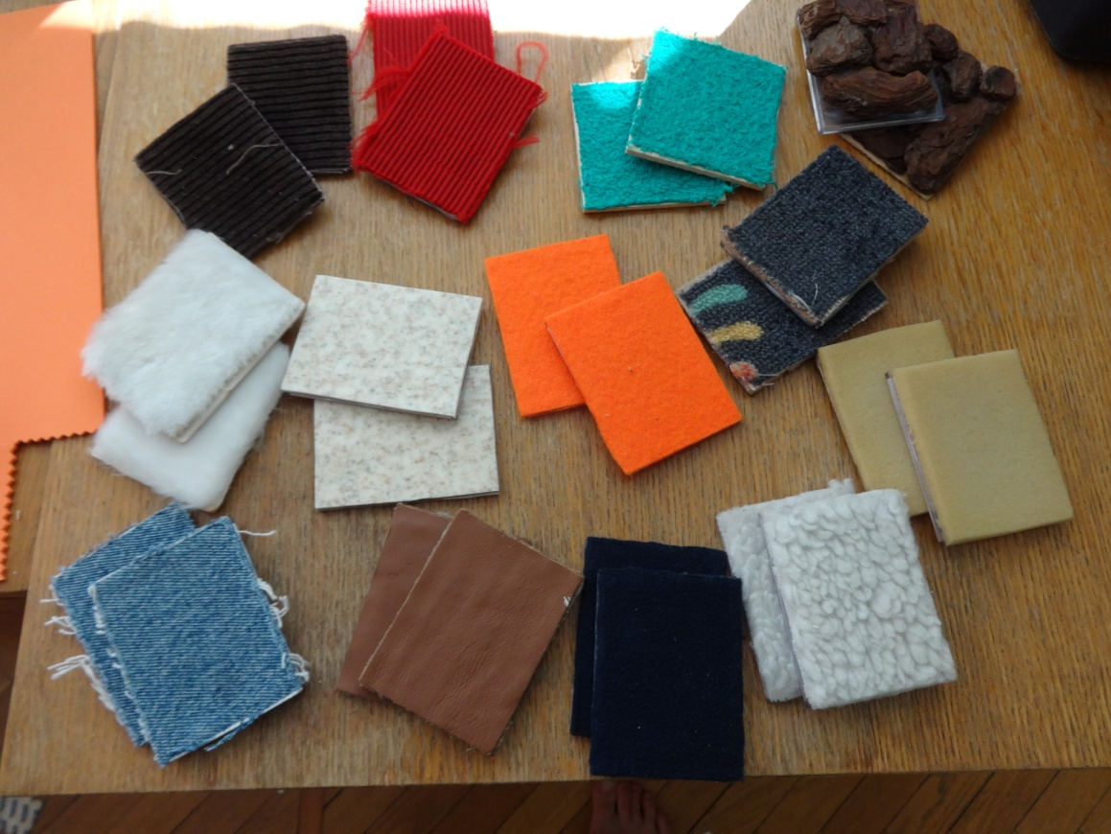

1. Področje uporabe: razvijanje tipa, urjenje spomina (poseben program vzgoje in izobraževanja, prva triada OŠ)
2. Vrsta izdelka: tipni spomin – iskanje parov
3. Materiali: lesene deščice polepljenje z različno teksturo
4. Uporaba: spoznavanje enakega - različnega
5. Opis in priporočilo: učenec s pomočjo opazovanja poišče pare; učenec s pomočjo tipa poišče pare; učenec opisuje teksture.
6. Izdelano (dopolnjeno): Tjaša Pečnik za potrebe PPVI (v letu 2010/2011), pripomoček se nahaja v kabinetu vaj vida

